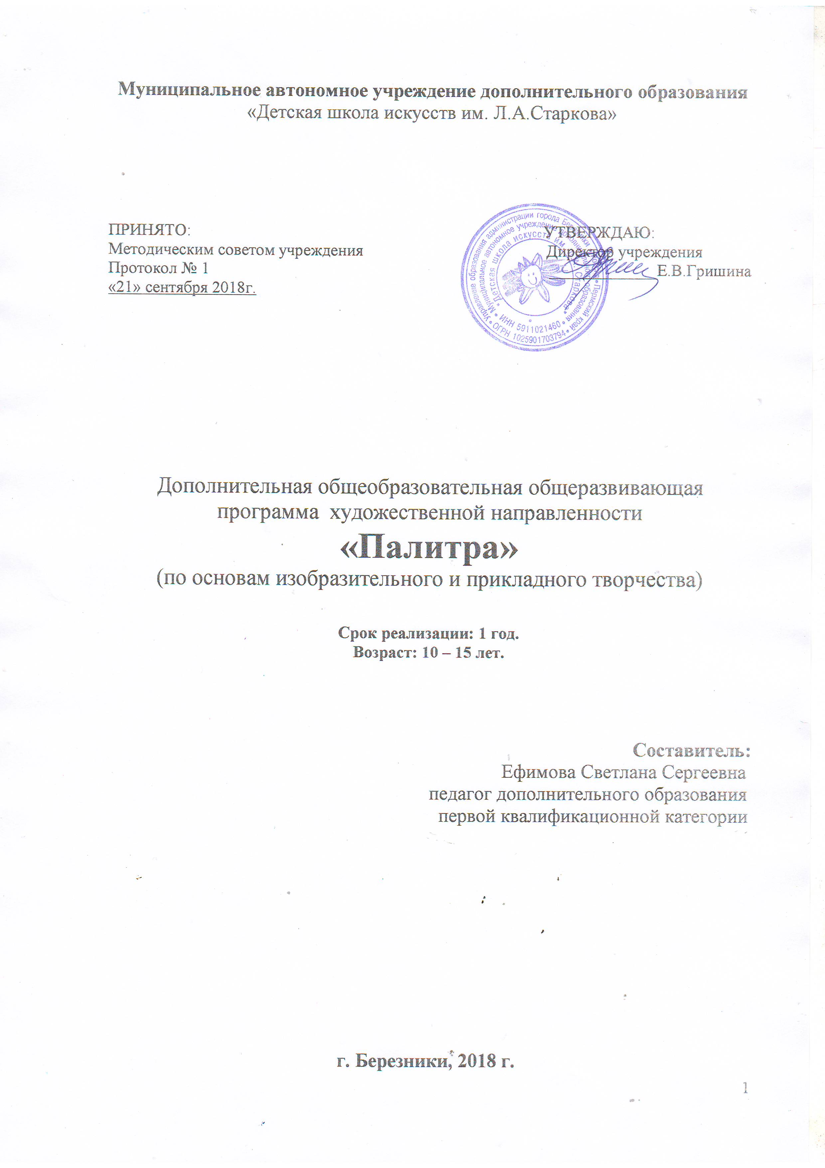
Пояснительная записка

Введение.
В современном мире существует проблема воспитания подрастающего поколения. Общество нуждается в молодых людях, способных к саморазвитию и самореализации. Поэтому дополнительному образованию отведена одна из основных ролей в решении ряда социально-педагогических задач: обучения, воспитания и самовоспитания, развития и саморазвития, взросления и социализации личности. Оно расширяет возможности ребёнка, предлагая большую свободу выбора, так, чтобы каждый мог определять цели для индивидуального развития, превращать в ресурс собственные личные качества. Сегодня дополнительное образование основывается на свободе мысли и действия, творчестве, партнёрстве, уважении достоинства каждой личности.
Дополнительное образование является важным звеном системы непрерывного образования и призвано создавать условия для развития интеллектуальных и творческих способностей учащихся. Одним из путей создания условий для развития и воспитания является общее художественное воспитание учащихся.
Обучаясь по программе “Палитра”, учащиеся получают возможность расширить свои знания и научиться понимать язык изобразительного искусства, использовать средства художественной выразительности, овладеть новыми способами и приёмами, освоить азы работы с разнообразными художественными материалами, Полученные знания, умения, навыки помогут учащемуся расширить кругозор, повысить уровень интеллекта, воспитать вкус и привить интерес к искусству.
Программа “Палитра” разработана на основании требований и нормативно-правовых документов к содержанию и оформлению программ дополнительного образования Правительства РФ, Министерства образования и науки РФ, Министерства образования и науки Пермского края:
- Федеральный закон Российской Федерации от 29 декабря 2012 г. № 273-ФЗ “Об образовании в Российской Федерации”;
- Государсвенная программа “Развитие образования” на 2013 - 2020 годы (от 15.05.13);
- Приказ Министерства образования и науки РФ от 29.08.2013 “Об утверждении Порядка организации и осуществления образовательной деятельности по дополнительным общеобразовательным программам”;
- Постановление Главного государственного санитарного врача РФ о 04.07.2014 №41 “Об утверждении СанПиН 2.4.4.172-14 “Санитарно-эпидемиологические требования к устройству, содержанию и организации режима работы образовательных организаций дополнительного образования детей”;
- Приказ Министерства образования и науки Пермского края от 20.11.2014 № СЭД-26-01-04-1007 “Об утверждении положения об авторской образовательной программе”;
- Методические рекомендации по проектированию дополнительных общеразвивающих программ (включая разноуровневые программы). Письмо Министерства образования и науки Российской Федерации от 18 ноября 2015 г. №09-3242 “О направлении информации”.
Актуальность данной программы:
Общая концепция реализации дополнительной общеобразовательной общеразвивающей программы художественной направленности “Палитра” (далее “Программа”) проистекает из современного социального заказа. На сегодняшний день художественное образование является одной из самых востребованных образовательных областей. В основе любого качественного художественного образования лежит классическая академическая база. Поэтому содержание программы нацелено на развитие в ребенке природных задатков, творческого потенциала. Занятия по данной программе формируют основы нравственности, духовной культуры учащегося, приобщают к общечеловеческим ценностям. Особое внимание обращается на развитие воображения, фантазии. Важно раскрепостить учащегося в процессе рисунка, высвободить его творческую энергию, направить ее на воспитание мира чувств, активной отзывчивости на добро и зло. Данный курс систематизирует и углубит базовые знания учащихся, что позволит в дальнейшем усовершенствовать творческие способности.
“Программа” составлена на основе следующих документов:
«Изобразительное искусство в начальной школе», В.С. Кузин, Э. И. Кубышкина, - М. «ДРОФА» 1997 г.
«Изобразительное искусство в начальной школе», В.С. Кузин, Э. И. Кубышкина, - М. «ДРОФА» 2000 г.
«Теоретические основы обучения дизайну» Н.М. Сокольникова.
«Основы композиции и дизайна», А. А. Барташевич, Л. Е. Дягилев, - Ростов на Дону 2004 г.
Цель и задачи комплексной программы:
Развитие творческих способностей учащегося через формирование наблюдательности, воображения, мышления, фантазии в изобразительной и прикладной деятельности.
Поставленная цель раскрывается в следующих задачах:
обучающей – расширение теоретических знаний (освоения базовых приемов и навыков рисунка, основ цветоведения, основ построения композиции, объемного изображения предметов по памяти и по воображению, освоение базовых знаний передачи формы, объема, перспективы, светотени). Изучение основ различных практических способов и техник изображений.
развивающей – развитие творческих способностей, фантазии и воображения, образного и ассоциативного мышления, зрительно-образной памяти. Развитие эстетического чувства и понимание прекрасного. Развитие зрительной памяти.
воспитательной – формирование эмоционально – ценностного отношения к окружающему миру, собственному здоровью и здоровью окружающих. Воспитание интереса и любви к искусству.
Место программы в образовательном процессе
Учебный план
Образовательная программа по основам изобразительного и прикладного творчества | Количество часов в неделю | Количество недель в году | Итого часов
1 год обучения | 1 | 34 | 34
Итого за год обучения 34 часов.
Программа вариативна, т.к. варианты моделирования учебно-тематического плана чувствительны к сбоям. В него входят экскурсионные часы, которые можно использовать как учебные, также они являются частью единой системы художественного образования. Данная программа реализуется в группах внутри учреждения.
Теоретические разделы тематического планирования занимают 10%, практические разделы-90%.Количество учебных недель в год-34.
Целевая группа
Возраст учащихся 10-15 лет. Практические, теоретические знания и навыки учащиеся получают на групповых занятиях с количественным составом класса до 15 чел. Согласно учебному плану срок реализации программы 1 год.
В условиях дополнительного образования программа дает возможность выпускникам поступать на “базовый” уровень и продолжить обучение по комплексной дополнительной общеобразовательной общеразвивающей уровневой программе художественной направленности “Радуга творчества” образцового детского художественного коллектива “Арт-студия “Модерн”в учреждении. Дифференцированный подход к обучению организуется во время учебного процесса с учетом возрастных и индивидуальных особенностей учащихся, а также с учетом специфики учебного предмета.
Педагогическая целесообразность создания программы заключается в необходимости реализации принципа интеграции различных образовательных областей (изобразительное искусство, прикладные предметы) и применении оригинальных образовательных технологий.
Данная программа включает в себя комплекс учебных тем, заданий и упражнений, изучение которых позволит выработать у детей творческое мышление. Учащийся, решающий в каждом задании новую задачу, постепенно развивается в творчестве, что способствует развитию его мышления, выражения замыслов и идей. Каждое задание, по сути, индивидуально, т.к. выполняется им соответственно уровню развития его творческого потенциала. Для обогащения творческого потенциала в программу включаются наглядные пособия произведений искусства.
Принцип построения программы:
Программа “Палитра” построена по линейно-концентрическому принципу, предусматривающему теоретическое и практическое обучение с последующим усложнением учебного материала.
Основные дидактические принципы программы: доступность и наглядность, последовательность и систематичность обучения и воспитания. Обучаясь по программе, учащиеся проходят путь от простого к сложному. Занятия проходят группами в классах.
Данная программа позволяет учащимся усвоить простые, но исключительно важные для последующего развития их художественных способностей понятия и закономерности, учитывает возрастные особенности, эмоциональное настроение учащихся на занятиях и создает условия для развития творческих способностей в соответствии с принципами педагогики сотрудничества:
- сотрудничество, общение;
- межпредметные связи;
- формирование положительной Я-концепции учащихся;
- право учащегося на свободный выбор;
- право на ошибку;
- самостоятельность учащихся;
- формирование общечеловеческих ценностей;
- развитие творческих способностей ребенка, его индивидуальности.
Данная программа эффективно использует условия здоровьесбережения:
- снижение информационной нагрузки, исключение домашнего задания;
- улучшение запоминания и понимания изучаемого материала на основе
его логического структурирования;
- осуществление индивидуального, личностного подхода к детям с особыми проблемами состояния здоровья, а также часто болеющим учащимся;
- создание условий здоровьесбережения на занятиях через релаксационные и динамические паузы.
Условия реализации программы:
Образовательный процесс организован средствами изобразительного искусства, на основе активной художественно-творческой деятельности учащихся.
Количество учебных групп, численный состав, количество часов в неделю регламентируется вариативным учебным планом.
Режим занятий и расписание определяется в соответствии с возрастными и психолого-педагогическими особенностями учащихся, санитарными правилами и нормами.
Занятия, предусмотренные программой, проводятся после окончания основного учебного процесса.
Продолжительность занятия регламентируется Уставом учреждения и исчисляется в академических часах - 45 минут. Комплектование групп осуществляется с учетом возраста ребенка.
Наполняемость групп - до 15 человек.
Для успешной реализации программы необходимо:
Кадровое обеспечение:
- педагог, имеющий профессиональное художественно-педагогическое образование.
Учебно-методическое обеспечение:
- учебные пособия для педагога и учащихся,
- методические рекомендации,
- конспекты занятий по программе,
- сценарий внеклассных мероприятий.
Материально-техническое обеспечение:
- оборудованный кабинет для занятий (стулья, столы, магнитная доска, ТСО и др.),
- графические и живоописные материалы и инструменты,
- информационные и предметные стенды.
Методы и формы обучения и усвоения материала
Для достижения поставленной цели необходимы разнообразные методы и формы обучения:
Традиционные формы обучения:
- Беседы;
- Практические занятия (отработка умений и навыков);
- Занятия проверки и оценки знаний (полугодовые и итоговые просмотры учебных работ, тестирование, итоговая аттестация);
- Комбинированные занятия. Такие занятия проводятся по схеме:
Повторение пройденного — воспроизведение учащимися ранее пройденного материала;
- Внеклассная работа: выставки, конкурсы, экскурсии и т.д.
- Освоение нового материала. На этом этапе новый материал излагается педагогом, либо «добывается» в процессе самостоятельной работы учащихся с информационными источниками;
- Отработка навыков и умений применения знаний на практике.
Нетрадиционные формы обучения:
занятие – игра;
занятие – экскурсия (путешествие);
занятие – презентация;
занятие – лекция;
занятие – сказка;
занятие – проект;
занятие – пленер.
Традиционные методы обучения:
Словесные
Наглядные
Практические
Нетрадиционные методы обучения:
работа строится на основе анализа и корректировки восприятия и воспроизведения в процессе общения, направленные на коллективно-мыслительную деятельность;
направленные на творчество в общении и взаимодействии, развивающие мировоззренческие качества, определяющие эмоционально-ценностные установки учащихся.
Содержание программы реализуется на занятиях следующих типов:
- учебные (теоретические и практические занятия);
- контрольные (диагностика, анкетирование, тестирование, просмотр);
-итоговые занятия по изученной теме, разделу, курсу могут быть одновременно и учебными и контрольными.
Примерное распределение временных этапов занятия.
Вводный инструктаж – 5% учебного времени;
Сообщение познавательных сведений – 20%;
Практическая работа и текущий инструктаж – 70%;
Подведение итогов, уборка рабочих мест – 5%.
Механизм оценки результатов по программе:
В процессе деятельности выработалась определенная система контроля успехов и достижений детей.
- Координации и мелкой моторики;
- Воспитание аккуратности у учащегося в работе;
- Творческого мышления ребенка;
- в конце 1-го полугодия – промежуточная диагностика
- в конце учебного года – итоговая диагностика
По результатам этих диагностик можно судить не только об изобразительных возможностях ребенка, но и о его способности к творчеству.
Результаты учебной деятельности и личностного развития каждого ребенка фиксируются в специальной карте личностного роста, разработаны критерии оценивания результатов образовательной деятельности.
Оценка результатов, критерии оценки.
Для оценки результатов учащихся используется методика Кленовой В.Н. и Буйловой Л.Н.
Мониторинг образовательной деятельности проводится по учебным и личностным показателям учащегося с учетом специфики данной программы. Показатели основных знаний, умений, навыков определяются с помощью критериев, соответствующих освоению образовательной программы. Результат деятельности по предметным параметрам осуществляются по итогам просмотров, промежуточного оценивания результатов и участия в выставках, конкурсах разного уровня. Уровень образовательной деятельности учащегося определяется на основе промежуточной и итоговой диагностик. Они проводятся по методам тестирования и контрольных просмотров работ учащихся. Степень выраженности оцениваемого качества знаний определяется по уровням: низкий, средний, высокий.
Диагностика образовательной деятельности учащихся проводится с учетом личностных качеств, творческих способностей, мотивации к виду деятельности.
В результате освоения данной программы учащиеся обладают следующими компетенциями:
Ключевые: метапредметные, предметные
1. Учебно-познавательные:
- знает некоторые виды и техники рисования;
- знает названия цветов и правила их смешивания;
- умеет передавать в рисунке форму легкой степени сложности (круг, овал, квадрат);
- применяет приобретенные знания и навыки в обычной жизни;
- понимает значимость профессионального искусства.
2. Общекультурные:
- имеет представление об основных видах и направлениях изобразительного искусства (портрет, пейзаж, натюрморт);
- имеет представления о духовно-нравственных основах жизни человека и человечества.
3. Ценностно-смысловые:
- умеет осознавать окружающий мир и себя в нём;
- понимает свою значимость и ответственность в коллективе;
- способен принять решение в той или иной ситуации.
4.Инфомационные:
- имеет представление о способах поиска информации в интернете;
- умеет осознавать собственные наблюдения природных явлений.
5. Коммуникативные:
- имеет навыки общения;
- имеет представление о способах общения через сеть интернет;
- умеет сотрудничать с педагогом и сверстниками в ходе творческого процесса.

